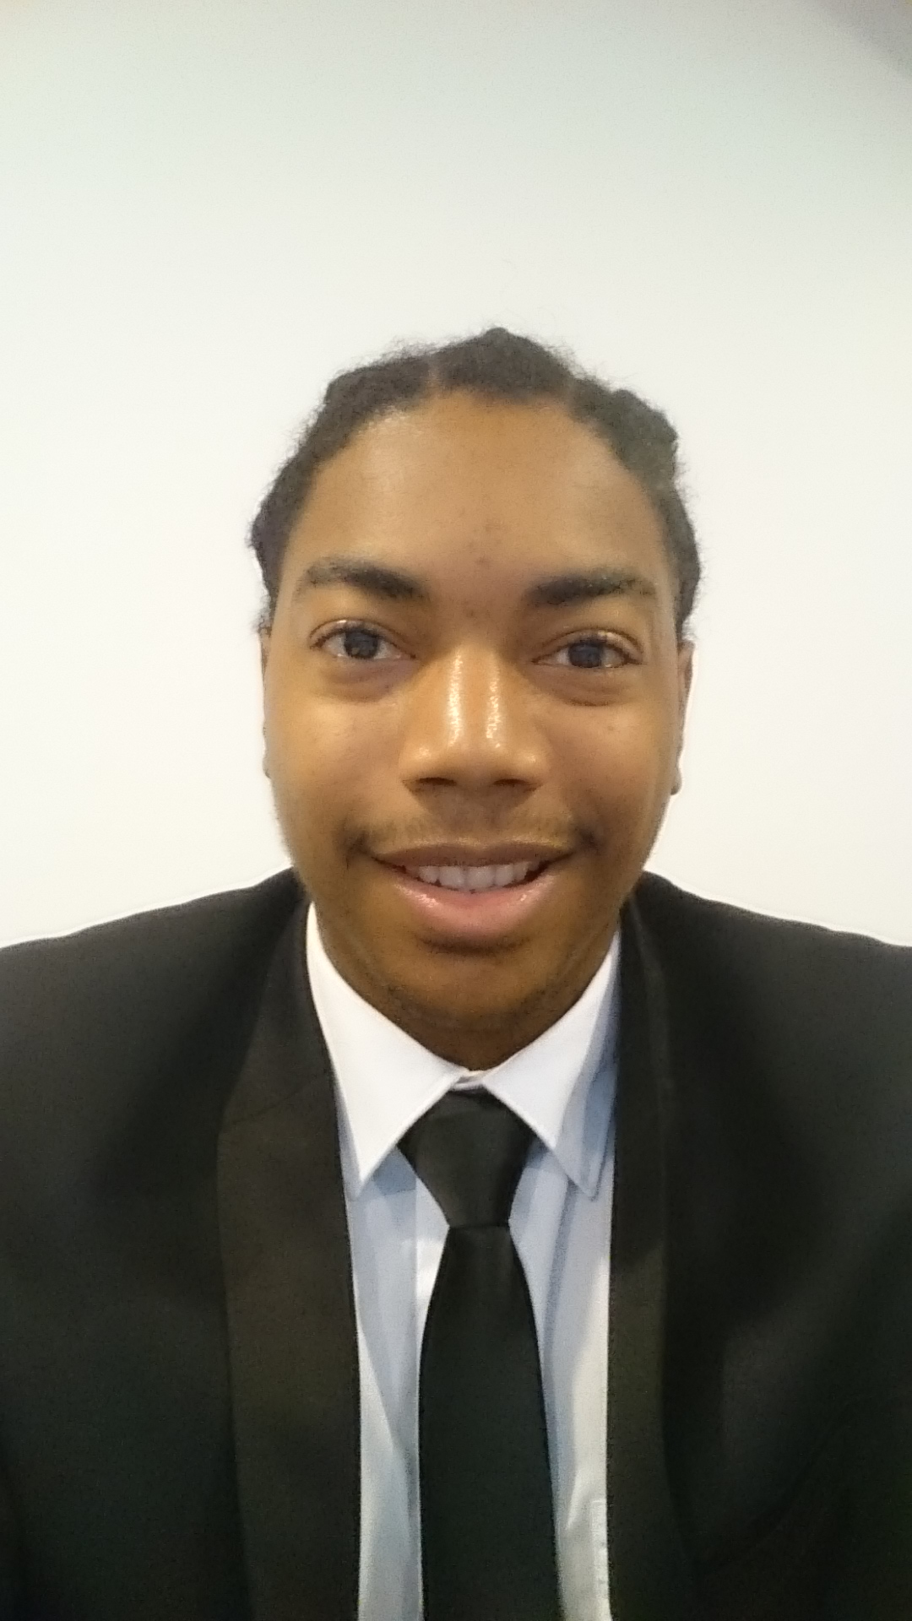
MR Olivier MELISSE
Français né le 04/12/1990
Célibataire
7 rue Baudelaire- 77200- TORCY
Portable : 0662227573
E-mail : melisse.olivier@gmail.com
Permis B

Objectif
Conseiller clientèle BANCASSURANCE

Mon expérience professionnelle
Septembre 2013-Aout 2014 - DIET DISCOUNT
Assistant Manager
- Plan d’action commerciale : Améliorer la notoriété et l’image de l’entreprise.
- Développement d’un site internet : Recherche d’un prestataire, définitions des besoins utilisateur.
- Etude de marché et de la concurrence : Veille concurrentielle, prospection avec mise en place d’actions commerciales et managériales.
- Préparation et participation à un salon, management d’une équipe de 5 personnes.
- Gestion des stocks : Réception de marchandise, contrôle, réorganisation des stocks avec une réduction des pertes de 5%.

Octobre 2011-Aout 2013 - DIET DISCOUNT
Vendeur Conseil
- Vente conseil : Vente B to B (restaurants et boutiques, pénitencier), écoute du client, ventes additionnelles.
- Animation commerciale : CA +10% sur les nouveaux produits.
- Présentation des produits : Salons et portes ouvertes.

Décembre 2010-Mars 2011- CARREFOUR DILLON
Stagiaire Merchandising
- Développement des compétences de communication directe avec la clientèle et le management : Conseil client, vente produits et vente additionnelle.

Mon Cursus

Mars 2015- en cours- MANEGERE : Formation bancassurance
- Aout 2014 - Licence professionnelle option Marketing (CCIM Martinique / IUT NANCY)
Août 2013- BTS Management des Unités Commerciales (ISCA)

Mes Domaines de compétences

- Marketing opérationnel : E-MARKETING.
- Compétences linguistiques : Anglais lu, écrit et parlé.
Mes Centres d’intérêts

- Football et autres sports collectifs.
- Documentation dans le domaine du bio et de la diététique.
- Informatique.

